

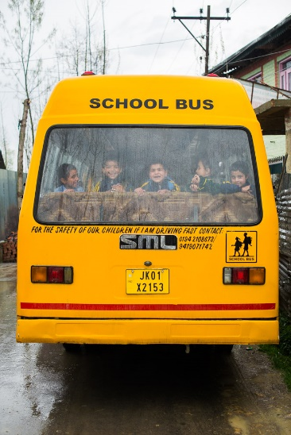

Sonntag, 24. September 2023

Informations- und Benefiz -Veranstaltung in Elgg

Zeit: 16 Uhr
Ort: Kultursaal »Bärenhof«, 8353 Elgg (siehe angehefteten Ortsplan)

Der Verein »Freunde für Kashmir« orientiert über das Schulprojekt im indischen Teil Kashmirs. Christine Hüttinger Khuroo erzählt Aktuelles aus den alltäglichen Freuden und Leiden rund um die erfolgreiche Privatschule.

Anschliessend gibt es ein feines indisches Essen von Kumar vom Bistro Bechandra.

Zudem besteht die Möglichkeit, wunderschöne Pashminaschals sowie Kunsthandwerk aus Kashmir zu erwerben.

Für den Unkostenbeitrag ans Essen und den Schulbetrieb (einer der Schulbusse ist in die Jahre gekommen und sollte dringend ersetzt werden) steht ein »Kässeli« bereit.

Gerne nehmen wir Anmeldungen bis am 16. September entgegen unter
verein@freundefuerkashmir.ch
oder
Hanspeter Zeh, Im Diener 5, 8353 Elgg, Tel: 052 364 26 73 (ab 4. Sept.)

Wir freuen uns, wenn wir zu diesem Anlass möglichst viele Besucher:Innen begrüssen dürfen!
Vorstand »Freunde für Kashmir«

